FEDERICO GARCÍA LORCA,
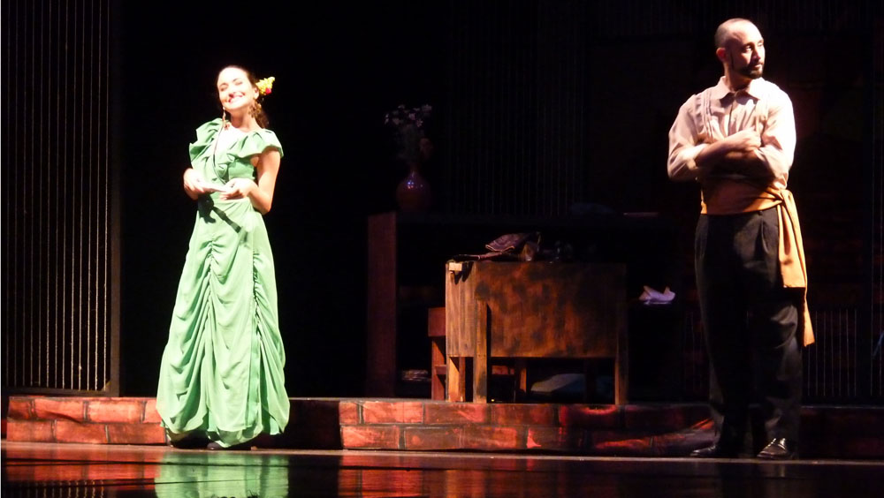
LA ZAPATERA PRODIGIOSA, 1923-1930.
A/1. Síntesis de la trama y de los personajes:
Personajes | Vínculos entre los personajes | Su situación  ¿Qué les pasa? | Sus anhelos  ¿Qué quieren? | Su comportamiento  ¿Qué hacen?
La Zapatera

El Zapatero

El Niño

El Alcalde

Don Mirlo

Mozo de la faja

Mozo del sombrero

Las vecinas y las beatas:
Vecina Roja, Vecina Morada, Vecina Verde, Vecina amarilla; Beata primera, Beata segunda,; Sacristana, hijas de la Vecina Roja; curas y pueblo
El Autor
(ver prólogo)

A/2. Estructura de la obra:
Número de ACTOS | Acto 1: página .... a página ..... | Acto 2: .................................
Número de ESCENAS | 14 | .................

B/Temas destacados
1. Entre la lista siguiente, señala los temas que atraviesan la obra.
el amor la muerte la envidia los celos los prejuicios la incultura
la violencia la lucha social la condición de la mujer el trabajo la guerra
la moral religiosa el libre albedrío el compromiso político la amistad
la naturaleza la belleza la injusticia social la ciudad

2. Asocia cada tema con uno o varios fragmentos o momentos de la obra:
.......................................................................................................................................................................
.......................................................................................................................................................................
.......................................................................................................................................................................
.......................................................................................................................................................................
.......................................................................................................................................................................
.......................................................................................................................................................................
.......................................................................................................................................................................
.......................................................................................................................................................................
......................................................................................................................................................................

3. Reúne entre sí los temas señalados bajo dos o tres conceptos (ejemplo: Guerra : violencia; muerte)

TEMA CLAVE/CONCEPTO | Temas asociados ..............................................................................................................

C/ En unas 6-8 líneas, da cuenta de las reflexiones que te ha inspirado la lectura de esta obra de teatro apoyándote en ella.
.......................................................................................................................................................................
.......................................................................................................................................................................
.......................................................................................................................................................................
.......................................................................................................................................................................
.......................................................................................................................................................................
.......................................................................................................................................................................
.......................................................................................................................................................................
.......................................................................................................................................................................

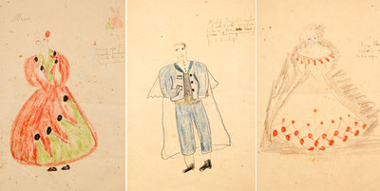
Dibujos de Federico García Lorca.
Apunta aquí el vocabulario nuevo necesario a tu comprensión de la obra:

